ООО «Турцентр-ЭКСПО» г. Белгород, ул. Щорса, 64 а, III этаж
Остановка ТРЦ «Сити Молл Белгородский»
www.turcentr31.ru т./ф: (4722) 28-90-40; тел: (4722) 28-90-45; +7-951-769-21-41

СОЧИ, «НА КРЫМСКОЙ» Лето 2024

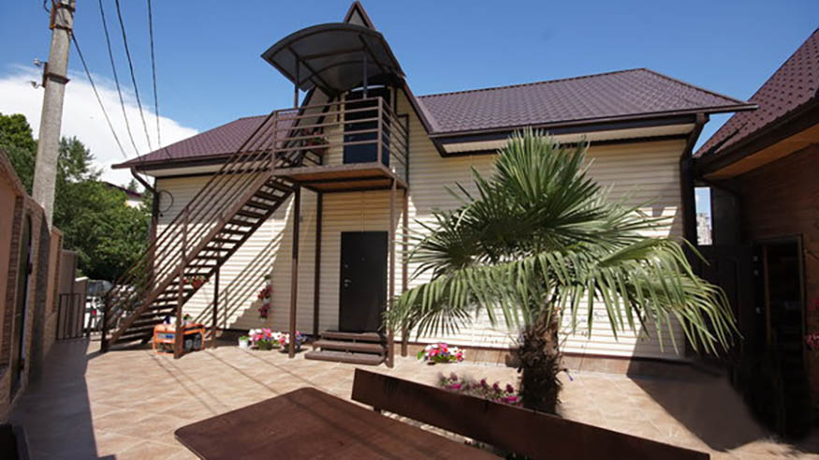Гостевой дом "На Крымской" расположен в экологически чистом микрорайоне Мамайка. Сочи –летняя столица России. Город, уникальный во всём, город, которым невозможно не восхищаться. Сочи предлагает своим гостям максимально широкий спектр всех видов туризма: лечение, пляжный отдых, активный отдых и спорт, горные лыжи, деловой туризм и многое другое. На территории гостевой дом "На Крымской" есть мангал и беседка, где вечером после насыщенного дня можно отдохнуть. В шаговой доступности находится торговый центр : рыба, мясо, фрукты, овощи, фитнес клуб, салон красоты.
Размещение: 2-х, 3-х местные номера с удобствами (WC, душ, ТВ, кондиционер, односпальные кровати, столик, стул, шкаф). Холодильник на общей кухне.

«Стандарт» 3-х, 4-х местные номера с удобствами и холодильником (WC, душ, ТВ, кондиционер, холодильник, односпальные кровати, двуспальная кровать, столик, стул, шкаф).

Пляж: 7 минут - оборудованный галечный.
Питание: есть общая кухня, оборудованная всем необходимым для самостоятельного приготовления пищи.
Дети: до 6 лет на одном месте с родителями– 7950 руб., до 12 лет скидка на проезд – 200 руб.

Стоимость тура на 1 человека (7 ночей)
Размещение  Заезды | 2-х, 3-х мест.  с удоб.  (холод. на общей кухне) | Доп. место дети от 6-ти лет (кровать) | СТАНДАРТ с холод.
 |  |  | 3-х мест.  с удоб. | 4-х мест.  с удоб.
03.06.-12.06. | 15100 | 11900 | 17500 | 15100
10.06.-19.06. | 15300 | 12100 | 17700 | 15300
17.06.-26.06. | 15500 | 12300 | 17900 | 15500
24.06.-03.07. | 15700 | 12500 | 18100 | 15700
01.07.-10.07. | 15900 | 12700 | 18300 | 15900
08.07.-17.07. | 16100 | 12900 | 18500 | 16100
15.07.-24.07. | 16300 | 12900 | 18700 | 16300
22.07.-31.07. | 16300 | 12900 | 18700 | 16300
29.07.-07.08. | 16300 | 12900 | 18700 | 16300
05.08.-14.08. | 16300 | 12900 | 18700 | 16300
12.08.-21.08. | 16300 | 12900 | 18700 | 16300
19.08.-28.08. | 16300 | 12900 | 18700 | 16300
26.08.-04.09. | 16100 | 12900 | 18500 | 16100
02.09.-11.09. | 16100 | 12800 | 18400 | 16100
09.09.-18.09. | 15900 | 12600 | 18300 | 15900
16.09.-25.09. | 15900 | 12400 | 18100 | 15900
23.09.-02.10 | 15700 | 12200 | 17900 | 15700
В стоимость входит: проезд на автобусе; проживание в номерах выбранной категории, сопровождение, страховка от несчастного случая. Курортный сбор за доп. плату.

Выезд из Белгорода еженедельно по понедельникам.
Хочешь классно отдохнуть – отправляйся с нами в путь!!!!

